## 问题描述

针对以下牙科诊所预约管理软件完成需求获取工作和需求分析工作：

牙科诊所有1个主治医生、1个牙科助手、1个牙科保健员和1个接待员。当病人打电话预约时，接待员将查阅日历并安排病人尽早诊治。如果病人同意计划的约定时间，接待员将输入约定时间和病人的名字。系统将核实病人的名字并提供病人的记录数据。在每次牙科检查或清洗后，保健员或助手将标记相应的预约已经完成，添加说明，如果必要的话会安排病人下一次再来。系统要能够按病人姓名和按日期进行查询。能够显示病人的记录数据和预约信息。接待员可以取消预约，可以打印出前两天预约尚未接诊的通知清单。系统中含有来自病人记录的电话号码。接待员还可以查询关于所有病人的每天和每周工作安排。

## 需求获取

归纳题目中所要求的功能为查询诊所日程、标记预约完成、新建预约、取消预约、打印预约信息、查询病人信息等6个用例，如用例图所示。

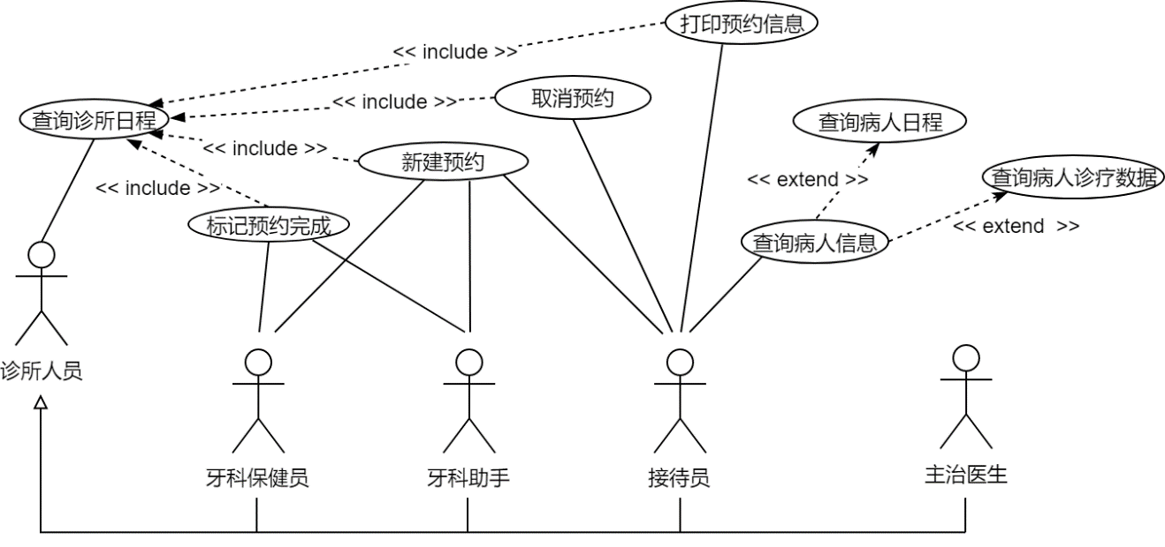

Figure 1 用例图

绘制查询诊所日程用例的活动图如下：

Figure 活动图-查询诊所日程

后续活动图中，若出现直角框的矩形“查询诊所日程”，则表示在图中插入查询诊所日程用例的活动图。后续的标记预约完成、新建预约、取消预约和打印预约日程用例的活动图都部分依赖于查询诊所日程的活动图。

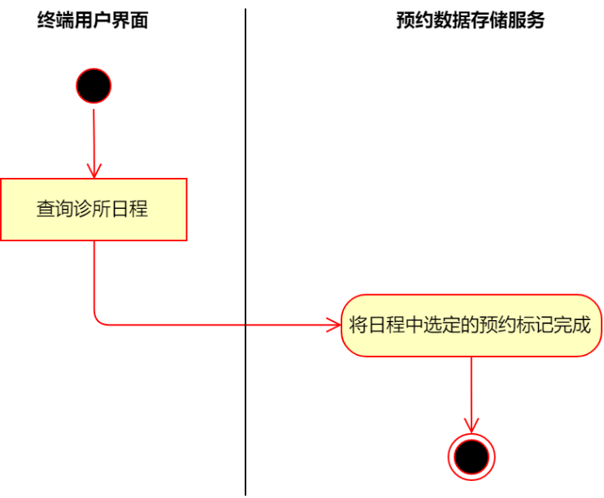

Figure 活动图-标记预约完成

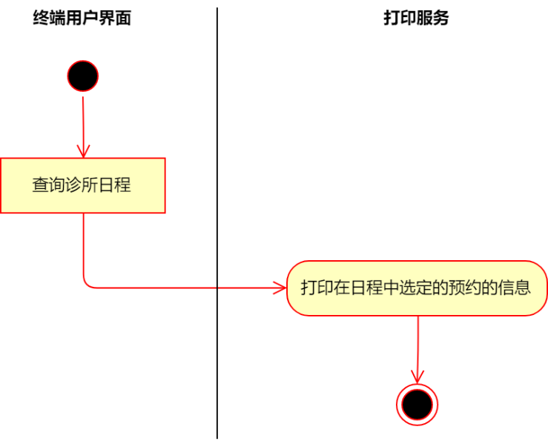

Figure 活动图-打印预约信息

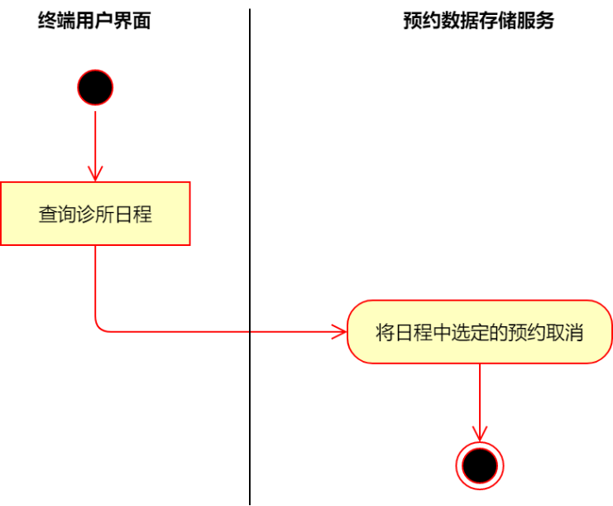

Figure 活动图-取消预约

新建预约的活动图如下：

Figure 活动图-新建预约

Figure 活动图-查询病人信息

## 需求分析

由需求获取的用例图和活动图，总结预约的状态变化如下：

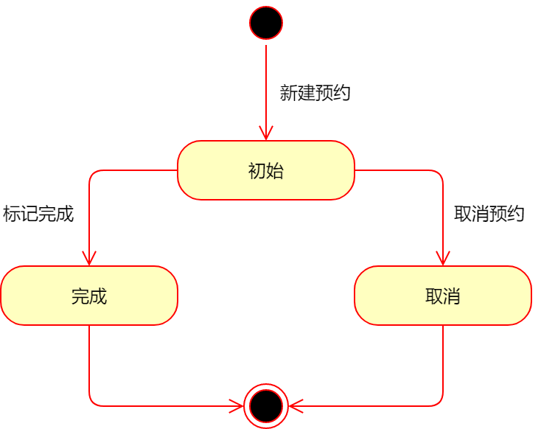

Figure 状态图-预约

从活动图中可以很容易地看出消息的传递关系，故此略去顺序图。综合前述内容导出分析类图如下：

Figure 9 分析类图

## 体系结构设计

本项目采用典型的Browser/Server架构实现。用户通过现代浏览器上的前端用户界面进行操作，操作通过HTTPAPI形式调用后端的服务器网关接口。网关接口检查用户请求是否合理，并调用应用服务层的控制器进行业务的逻辑操作，最后向前端界面返回业务执行的结果，在前端用户界面上显示。控制器执行业务逻辑所需的实体数据储存在数据接口层中。

从分析类图类图中可以抽象出用户界面层（前端用户界面）、业务逻辑层和数据接口三层逻辑体系结构设计。

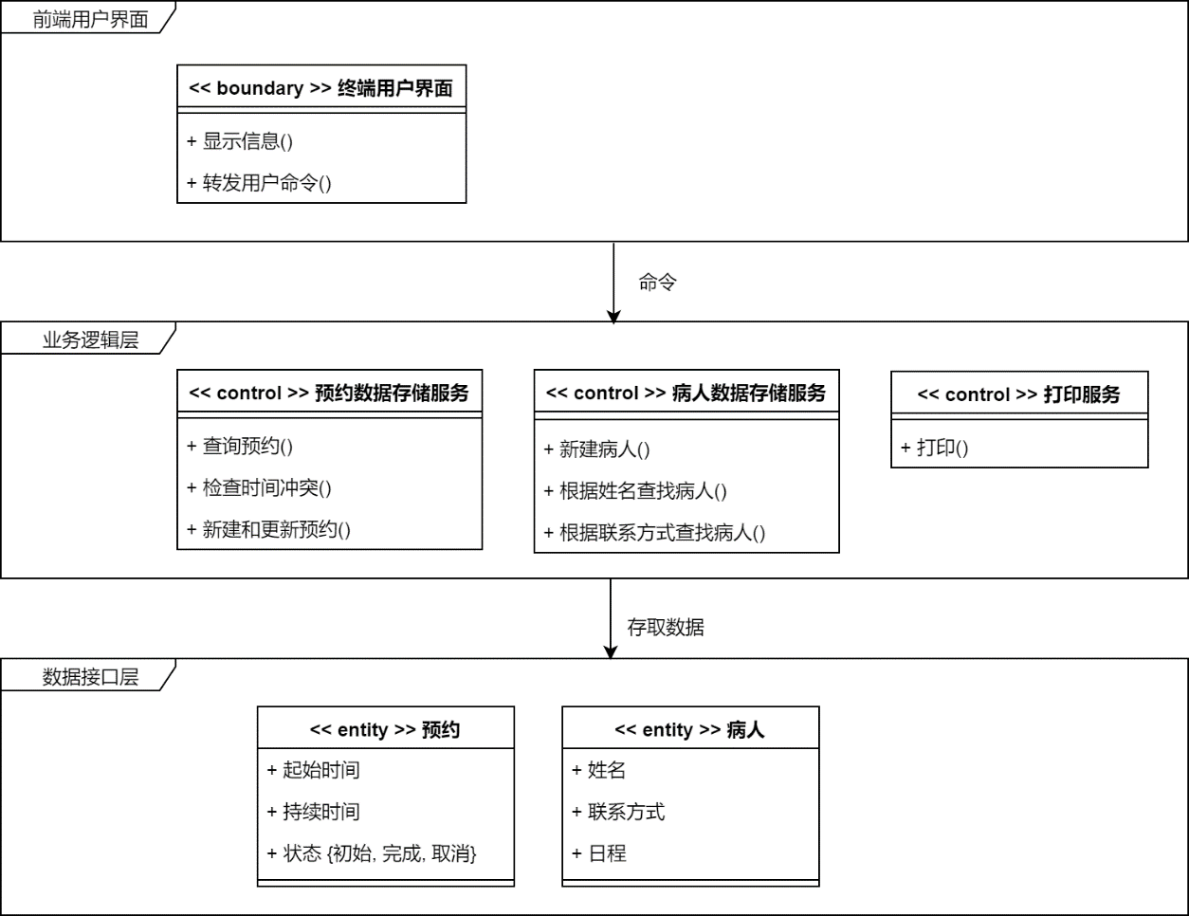

Figure 逻辑体系结构

本系统的部署图如下：用户通过浏览器进行操作，前端用户界面部署于静态Web服务器上，HTTPAPI网关和业务逻辑层部署于性能服务器上，数据接口层部署于数据服务器上。

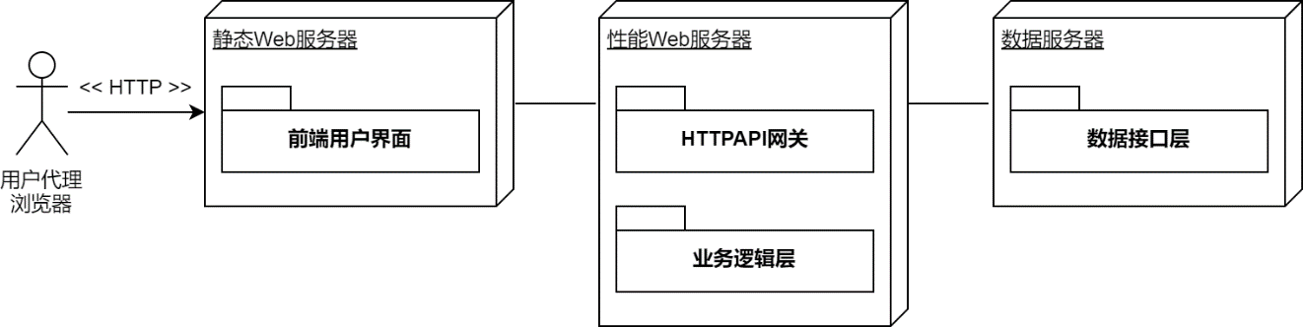

Figure 部署图

## 详细设计

在前面进行的设计的基础上，根据实际编码中可能的需求情况，进一步细化类图如下：

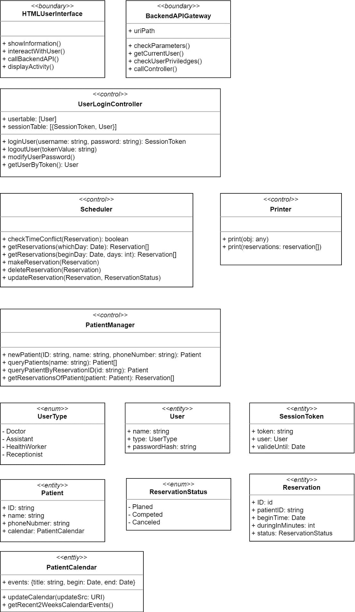

Figure 详细设计类图

图示中，HTMLUserInterface属于前端用户界面包，用于与用户的直接交互，根据向用户的不同操作向后端发送HTTP接口请求，并呈现后端接口返回的数据。

BackendAPIGateway类属于HTTPAPI网关。网关的作用是接收前端用户界面发送的HTTP请求，检查请求的参数是否合法，检查当前用户是否已经登录，登录的用户是否有进行对应操作的权限。若所有检查通过，则调用业务逻辑层的控制器执行对应的业务逻辑。最后将业务执行结果返回前端。

UserLoginController、Scheduler、PatientManager和Printer类属于业务逻辑层。UserLoginController负责处理用户登录。由于系统不需要开放注册，且只有4类用户，每类用户只有1名实际用户，因此用户可以直接写死在用户表中。用户登录系统过后，控制器返回一个与用户唯一对应的SessionToken。用户可以凭借此SessionToken作为认证身份的凭证，前端用户界面类自动将此token包含在发送往后端的请求中。网关将检查用户的token，若token无效或token对应的用户没有执行该动作的权限，则直接丢弃此请求不进行处理。UserLoginController还负责处理修改用户的密码的功能。

Sheduler类为处理诊所预约相关的类，其功能包括（按日期范围内）获取系统中的预约、检查一个待定的预约是否与系统中已经计划的预约相冲突、制定预约、删除预约和更新预约状态等。

Printer类负责处理与打印机的交互，可以打印系统中的预约列表。

PatientManager类负责处理与病人信息相关的业务，功能包括登记病人的信息、查询病人信息、通过预约查询病人信息和查询病人的所有预约等等。

User类Patient类和Reservation类以及PatientCalendar类是实体类，属于数据接口层，在数据库中被持久化，根据上面的类图，设计数据表如下：

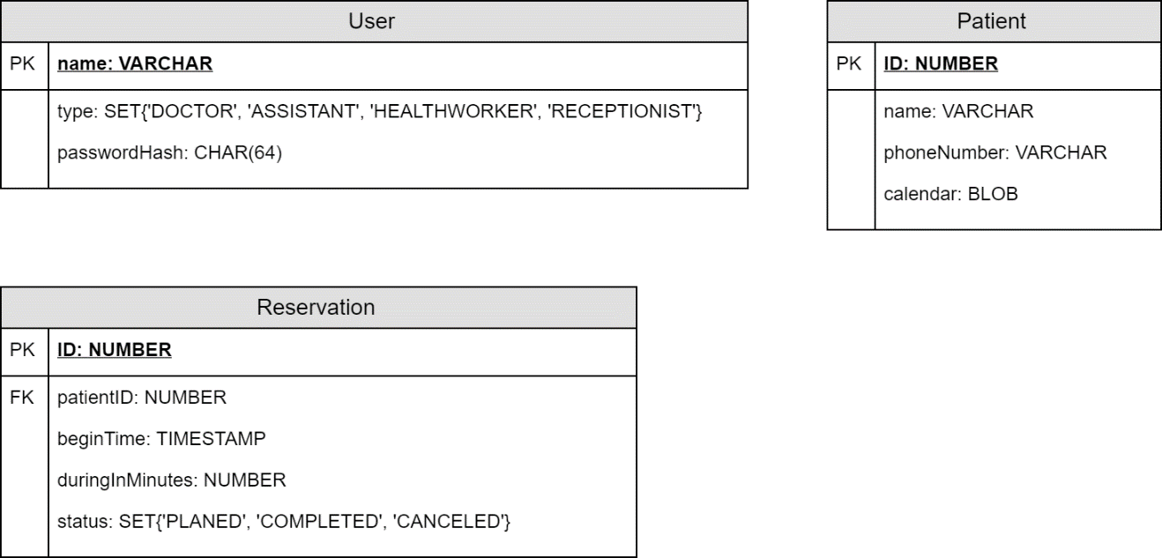

Figure 数据表

（注意到PatientCalendar在类图中被作为Patient类的一项二进制大数据存放在表中，而不是单独作为一个实体表。）

下面针对系统的需求，重点说明几个需求的实现。

【登录系统】

诊所员工在使用系统时需要输入自己的用户名和密码登录系统，只有登录系统后才能进行权限范围内的操作。

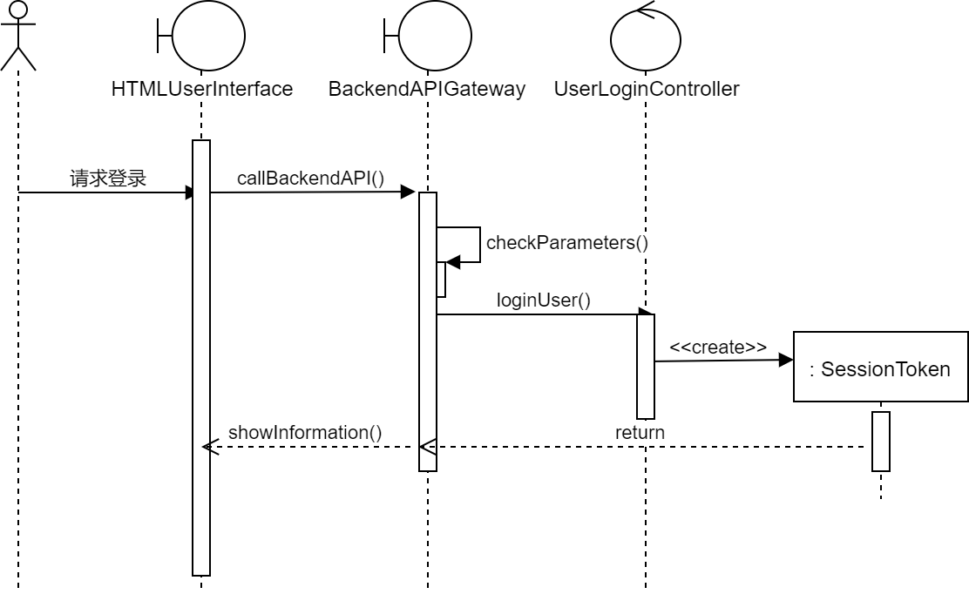

Figure 登录系统顺序图

【登记病人数据/查询病人数据】

当收到病人的来电时，接待员可以将病人告知的身份信息、联系电话和日程等登记进入系统。当需要时，诊所员工可以从系统中查询病人的信息。

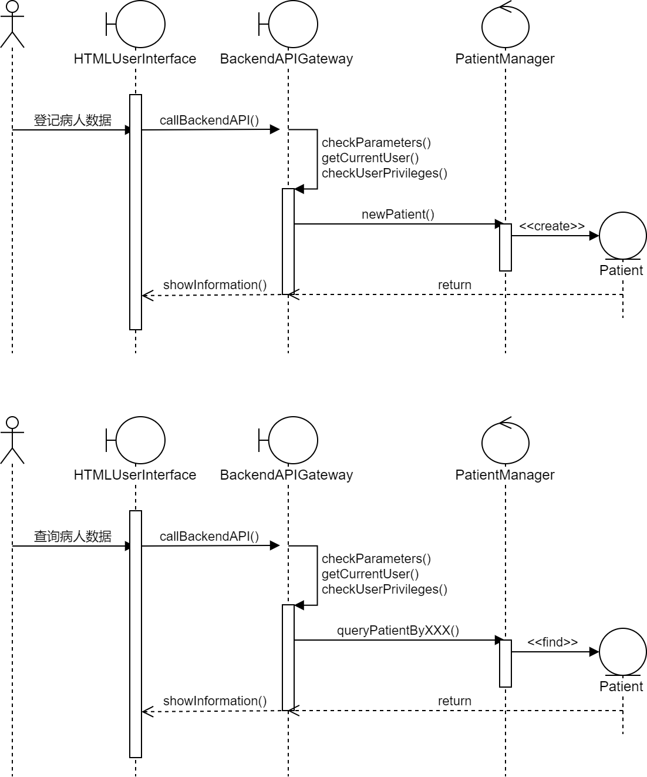

Figure 登记病人数据顺序图



Figure 查询病人数据顺序图

【查询/打印诊所日程】

诊所员工可以使用系统中查询日程功能，查阅系统中指定时间范围内的已安排的日程，随后可以打印指定的日程的信息。

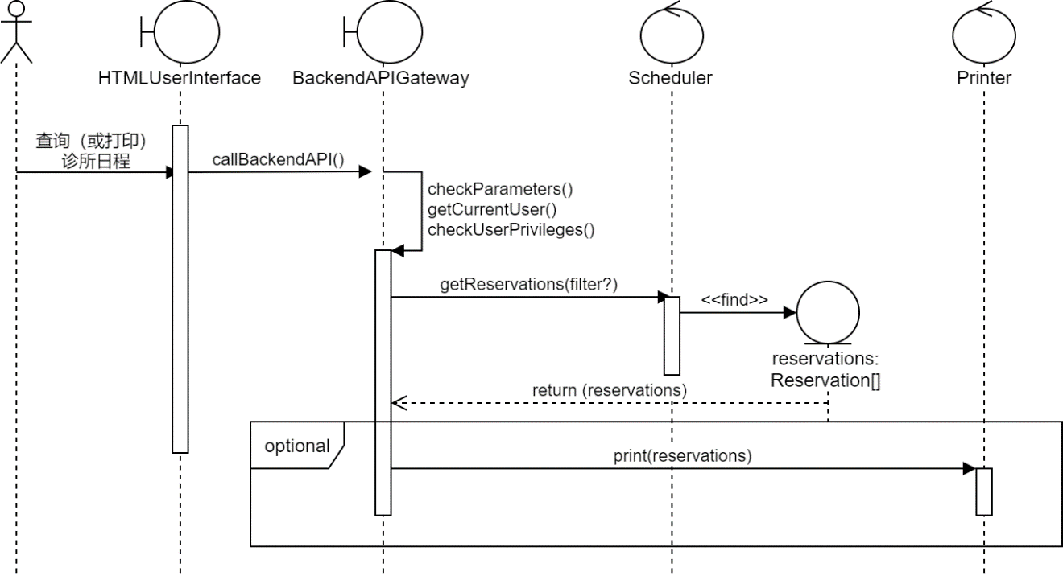

Figure 查询（或打印）诊所日程顺序图

【新增预约/查询预约/更新预约状态】

接待员或助手、保健员可以将输入约定时间和病人的名字，在系统中添加一条预约，预约的默认状态为已计划。保健员或助手可以在完成病人保健时更新预约的状态为已完成，或是在预约取消时更新预约状态为已取消。